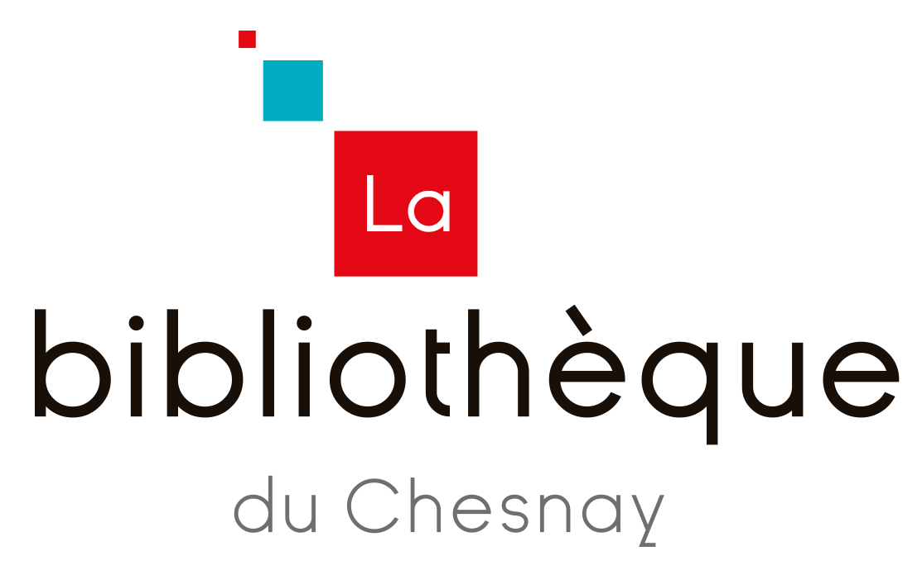

Autorisation parentale de participation
au concours de nouvelles 2021
pour les moins de 18 ans

Je soussigné………………………………………………………….,……………………… demeurant…………………………………………………………………………………….
………………………………………………………………………………………………….

autorise mon enfant,………………………………………………………………………….

né le……………………………………..

à participer au concours de nouvelles organisé par la bibliothèque du Chesnay-Rocquencourt. Si mon enfant remporte le prix du jury, je l’autorise à recevoir le prix offert par la bibliothèque et à être présent lors de la cérémonie de remise du prix.

Enfin, j’autorise la commune du Chesnay-Rocquencourt à publier son texte, du moment que la publication ne fait pas l’objet d’une exploitation commerciale.

Date

Signature

La bibliothèque du Chesnay-Rocquencourt
37 rue Caruel de Saint Martin
Le Chesnay
78150 Le Chesnay-Rocquencourt
01 39 23 23 87
bibliotheque.lechesnay-rocquencourt.fr

